首都经济贸易大学
大学生论文管理系统操作流程（简易版）-学生
- 登录方法
“教务处主页”—“大学生论文管理系统”进入
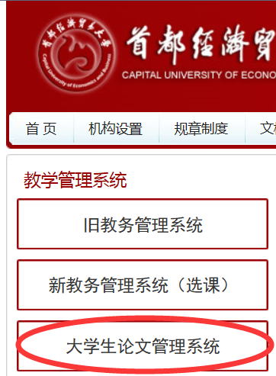

- 学生账号由此进入


- 学生账号登陆界面如下：
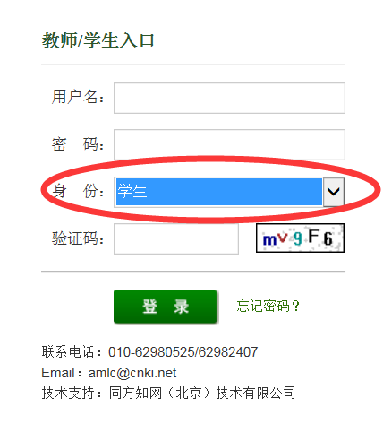
用户名：学号，共11位；
密码： 学号，共11位，请及时修改；
身份： 学生

- 修改密码
为了保证账号的安全性，请各位同学及时修改密码。
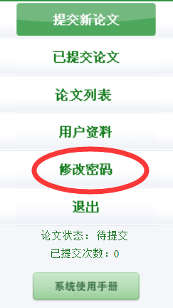

- 上传论文：
上传论文在“提交新论文”功能下，此功能界面如下：
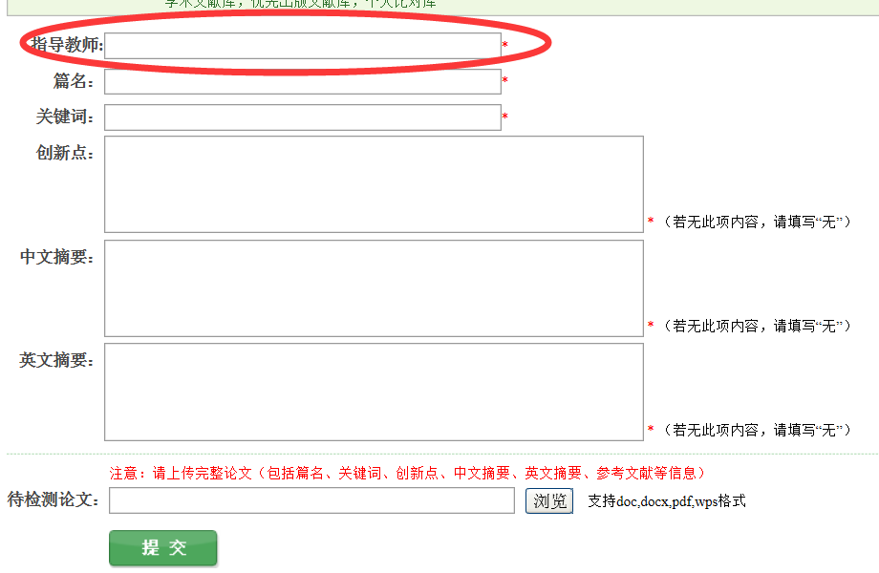

- 学生点击“指导教师”栏，在“指导教师姓名”空白处：输入教师姓名，点击检索。
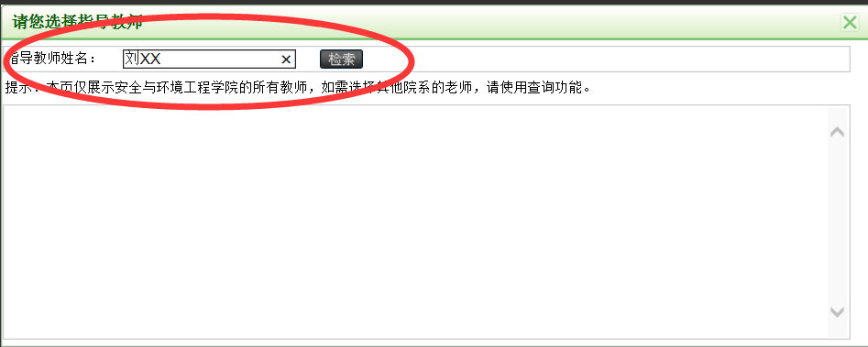

- 学生在“篇名”、“关键词”、“创新点”、“中文摘要”、“英文摘要”处填写论文相应内容。
- 学生在“待检测论文”后面，点击“浏览”搜索待检测论文后提交，建议论文格式使用word，论文上传工作即完成。
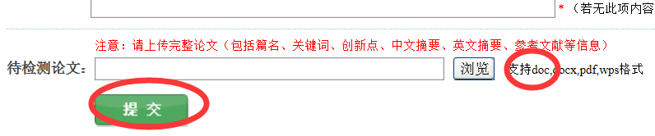
- 点击查看报告单，并保存检测报告（网页格式html），可发给指导教师。
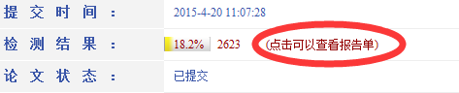

- 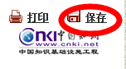 选择此项“保存”，如果网速非常慢，也可以从浏览器选择“保存网页”或选择“打印”。

